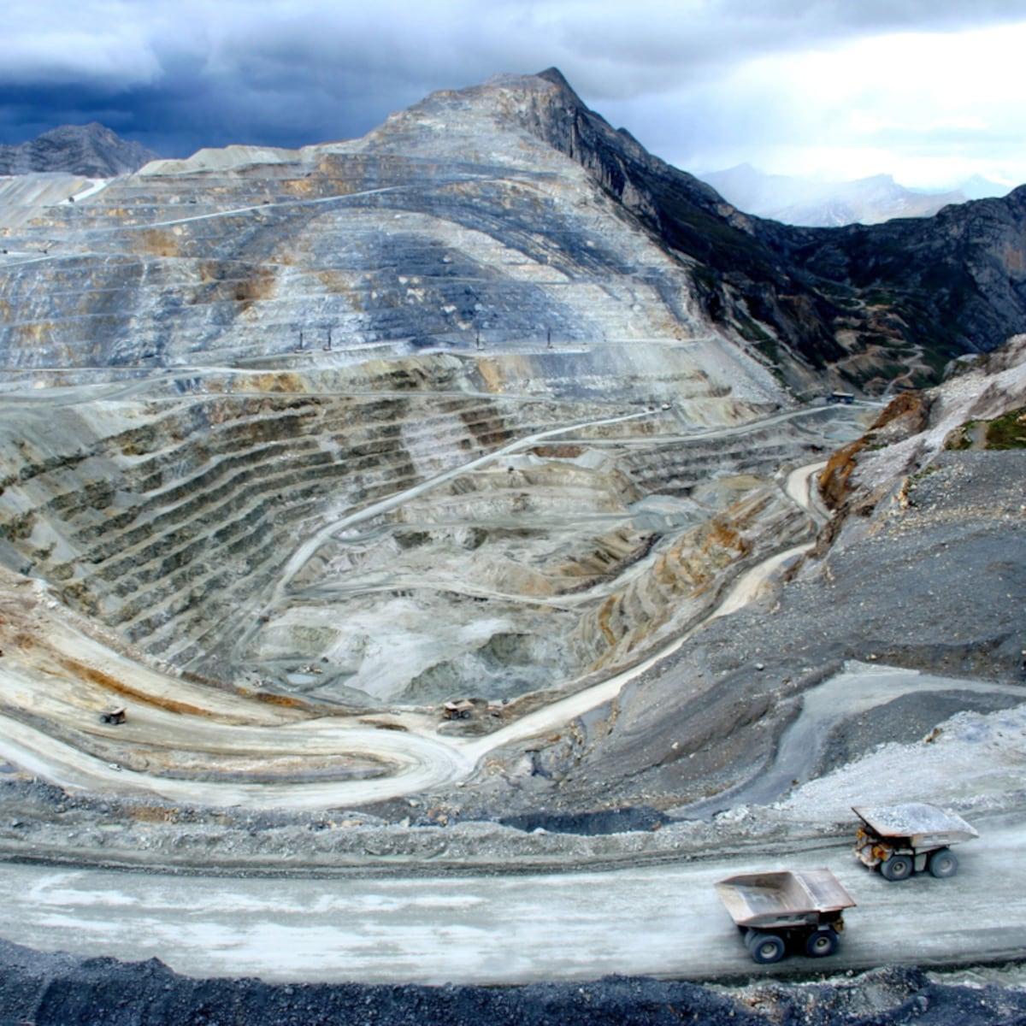



REPORTE SEMANAL VP
ANTAMINA

13 – 19 DE ABRIL
2026

REPORTE SITUACIONAL DE LA SEMANA

- CONTEXTO ACTUAL

- Yanacancha registra conflictividad social por reclamos laborales, denuncias sobre presunta contaminación y demandas sanitarias; el concentraducto concentra preocupaciones por contaminación hídrica, consulta previa y exigencias de infraestructura; Huarmey muestra monitoreo ambiental y articulación institucional; Huaraz evidencia presión ciudadana por obras paralizadas, congestión vial y riesgos hídricos; Lima presenta movilización política y actividad de grupos sociales.

- OPERACIÓN YANACANCHA

- Julio César Rímac afirmó gestionar compromisos para San Marcos, priorizando salud, medio ambiente, acceso al agua y carretera Catac–Sucsha.
- Julio Rímac y Joel Muñoz denunciaron posibles responsabilidades de Antamina en contaminación, exigiendo investigaciones, atención sanitaria urgente y exámenes toxicológicos.
- Candidato Waly Medina afirmó que Antamina mantiene una deuda laboral con San Marcos y exigió cumplir 2,000 puestos para trabajadores locales

- CONCENTRADUCTO

- GORE Áncash instaló mesa de trabajo para enfrentar contaminación hídrica en cuenca del río Negro, priorizando acciones y agua segura en Recuay.
- Julio César Rímac exigió al tercer director regional de Transportes ejecutar la carretera Cátac-Succha y garantizar estabilidad en gestiones pendientes.
- Comunidad de Aquia denunció atropellos vinculados a Antamina, ICM y Pararrayo, exigiendo consulta previa, transparencia comunal y rendición pública sobre recursos gestionados.

- PPL – HUARMEY

- DIGESA inició monitoreo de calidad de aire en Huarmey con equipos instalados en zonas cercanas a operaciones de Antamina.
- Concejo Provincial de Huarmey aprobó solicitar a Antamina una donación de un millón de soles para financiar programas en 2026.
- Exalcalde Miguel Sotelo destacó que el hospital de Huarmey ya fue entregado y pidió unidad para impulsar su implementación progresiva.

- RESIDENCIAL EL PINAR

- Autoridades regionales acordaron prorrogar emergencia, reforzar intervenciones inmediatas y acelerar acciones frente al peligro de contaminación hídrica en el río Casca.

- OFICINA HUARAZ

- El 17 de abril pobladores de Yúngar protestaron contra Koki Noriega y exigieron reinicio inmediato del asfaltado de la carretera paralizada Yúngar–Poyor–Atash.
- Vecinos de Huaraz denunciaron caos vehicular por obras en Raymondi y solicitaron apoyo policial para controlar tránsito en zonas críticas.

- OFICINA LIMA
- Convocan a marcha en Lima el 19 de abril a las 5:00 p.m. en el Campo de Marte, para exigir transparencia electoral y defender la democracia.
- Convocan al II Congreso Nacional de ANTAURO en Lima los días 1 y 2 de mayo con participación de diversos sectores sociales.
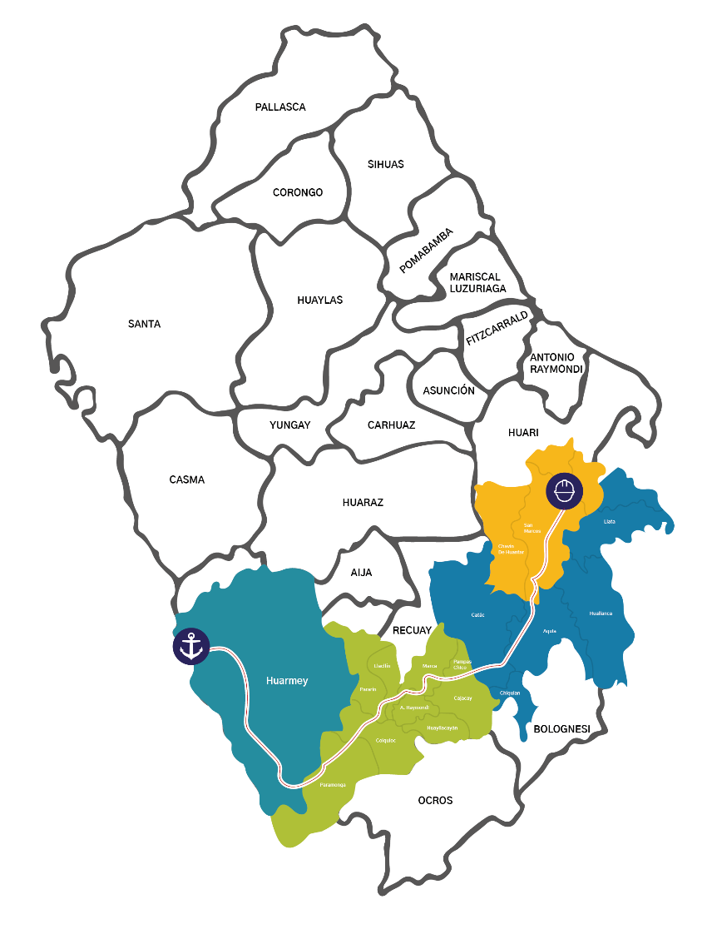
POSIBLES ESCENARIOS
- Julio Rímac y Joel Muñoz podrían impulsar protestas por contaminación.

- Waly Medina podría ampliar presión política sobre empleo local.

- Julio César Rímac podría consolidar presión institucional por demandas prioritarias en San Marcos.

- Comuneros de Aquia podrían radicalizar demandas por consulta y transparencia.

En San Marcos y Aquia se intensifica la presión social sobre Antamina. Julio Rímac y Joel Muñoz posiciona demandas por salud, ambiente, agua y la carretera Catac-Sucsha. exigen investigaciones y tamizajes por presunta contaminación, mientras Waly Medina instala el reclamo de 2,000 puestos laborales para sanmarquinos. En Aquia, comuneros denuncian atropellos, falta de consulta previa y presunta opacidad en el manejo de recursos, configurando un escenario de mayor presión comunitaria, política y reputacional.
INFORMACIÓN A CONSIDERAR

